Introduzione al local marketing

**Paolo Meola - Introduzione al Local Marketing**

Si parlerà di come **utilizzare google ADS per i local e face book per i local**. Un sesto delle ricerche avvengono legate a mobile e location.

Se si ha bisogno di un articolo subito, l’80% degli utenti va a prendere a negozio fisico il prodotto.

Il 76% di chi fa la ricerca locale va nello store ed il 28% compra.

**Perché gli utenti cercano in locale**:

**pianificare attività 29%**

**pianificare shopping trip 20%**

**cercare un prodotto specifico 23%**

Dati google trend e google consumer baromether (https://www.antevenio.com/it/blog/cose-il-consumer-barometer-di-google/).

Google consumer barometer

**Paolo Meola - Vocal e Local SEO**

6 consumatori su 10 hanno fatto una ricerca vocale. Il 46% di queste persone fanno ricerca su un business locale. Di questi il 26% visita il sito. Pare che da qui al 2020 il 50% delle ricerche utilizzerà strumenti voce.

Come impatta sul mio business questa cosa delle ricerche vocali? Guardiamo il buyer journey: awareness, consideration (zero moment of truth), decisione first moment of truth. Dopo l’acquisto sperimenterà il prodotto e poi ne parlerà bene o male. Prima di fare un acquisto locale il 54% fa comparazione o cerca consigli. E l’80% se sei dopo la terza posizione (questo sempre in ricerca organica local). **Il local pack sono i primi 3 risultati mostrati se ci sei dentro ok se non ci sei sei fottuto.**

Il 21% non guarda alternative un 40% ne guarda un paio…in sostanza **se non si è in prima o seconda** posizione dove vi è il 60% degli acquisti **ci si perde il 60% della clientela**.

Come lavorare sul local pack dal punto di vista tecnico?.

Con la ricerca vocale il risultato è unico, non ci sono alternative.

Come faceva all’inizio google ad applicare la ricerca di un posto locale?

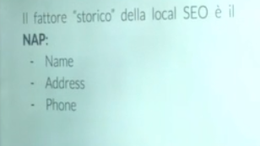

Andava nel web e cercava il nome di un posto la location fisica ed il telefono e lo cercava in due posti diversi e lo trovava (tipo pagine gialle e bianche) capiva che era un posto esistente negozio e lo piazzava sulla mappa. **Oggi ci sono tre fattori nel ranking:**

1. **relevance (corrispondenza all’intento),**
2. **distanza geografica,**
3. **autorevolezza del web**

**sul primo e terzo la seo local può lavorare.**

La scheda di **google my business**

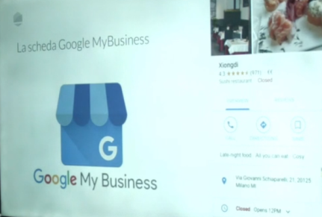

La coerenza del NAP è importantissima

**Paolo Meola - Google My Business**

**Google ads keywords planner mi aiuta a farmi trovare proponendomi delle parole chiave**. Mettere delle foto aumenta la pertinenza (**possiamo nascondere delle keyword nelle foto**, anche il nome del file conta. Aumenta il click to rate (CTR), il fatto che ci clicchi aumenta il ranking so google e poi la foto aiuta la conversione finale. Nel vecchio google + (google mybusiness di oggi) è possibile creare dei siti e delle call to action. E’ possibile avere anche molte recensioni in google mybusiness, più recensioni ha più si indicizza.

**Google offre la possibilità di fare dei siti utilizzando business site, è potente perché si indicizza bene (consigliato come alternativa a sito vero).**

Goolge analytics di google my business:

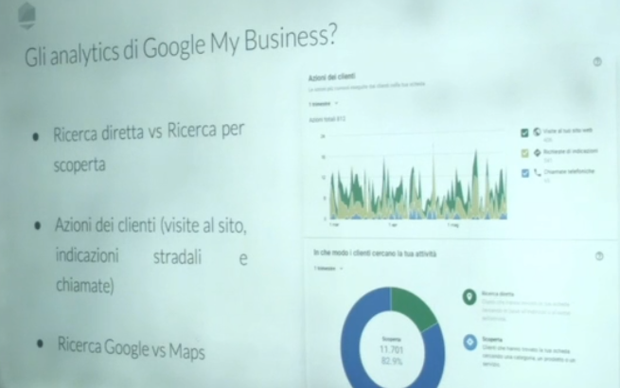

Anna Mariscotti - Google Ads Local

Stefano Lovecchio - Social Ads